Приложение 4
к акту лесопатологического обследования

Фотофиксация Заевское участкового лесничества кв. 246 выд. 2,10
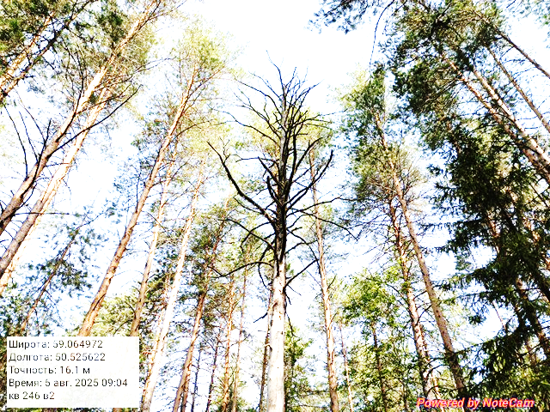
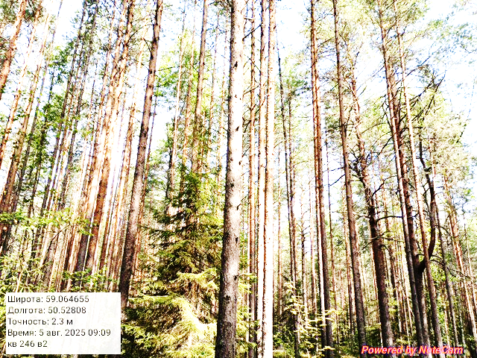
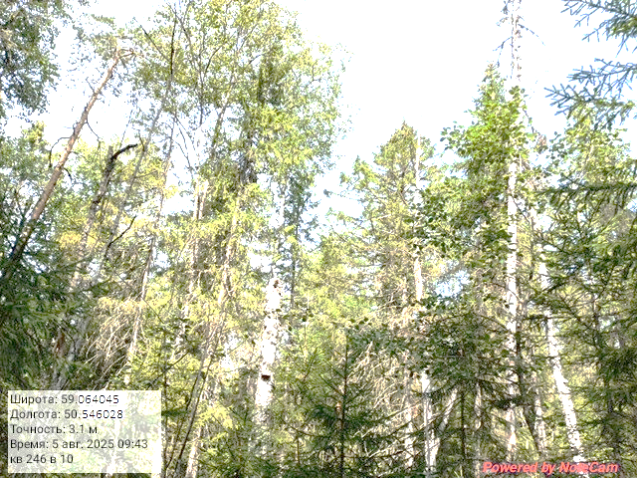

Исполнитель работ по проведению лесопатологического обследования:

ФИО _ Суханов С.М._

Дата составления документа 11.08.2025 г.__

